依赖库ShortUrl使用文档说明

## 1. 背景

ShortUrl是一个Java Spring建立的依赖库，提供了短链接生成方法，可以限制短链接有效期以及访问次数。

示例效果如下：

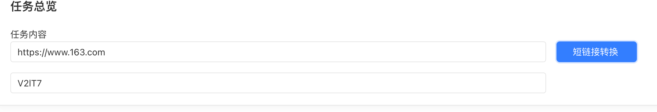

## 2. 依赖库方法

**generateShortCode**

生成短链接哈希值  
入参： ShortUrlRequest request  
出参： String shortCode

**getLongUrl**

获取长链接

入参： String shortCode  
出参： String longUrl

### HTTP接口：

#### GET /go/{hashid} 访问原始地址, hashid即shortCode

#### POST /shorten 生成短链接

请求体：

{

"longUrl": "https://news.1633.com",

"days": 3,

"maxAccessCount": 1000

}

响应体：

{

"id": 3,

"longUrl": "https://news.1633.com",

"shortCode": "3Fpzv8",

"expirationTime": "2024-05-01 00:38:44",

"maxAccessCount": 1000,

"accessCount": 0

}

## 3. 示例

### 3.1 引入依赖库

在依赖库管理导入short_url依赖库

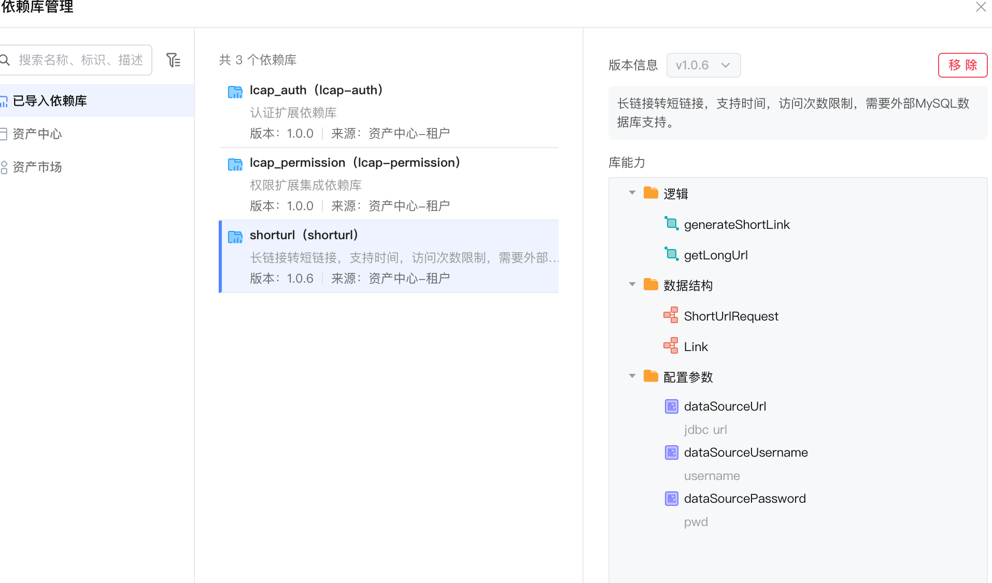

在更多/应用配置中自定义参数修改三项值：

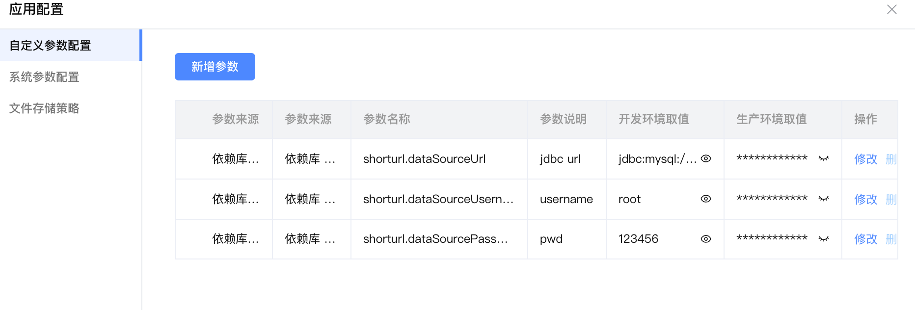

分别为

* shorturl.dataSourceUrl JDBC地址，如 jdbc:mysql://127.0.0.1:3306/shorturl
* shorturl.dataSourceUsername MySql数据库用户名
* shorturl.dataSourcePassword MySql数据库密码

### 3.2 页面绑定及调用依赖库示例

页面上新建局部变量并绑定到表单输入项中。

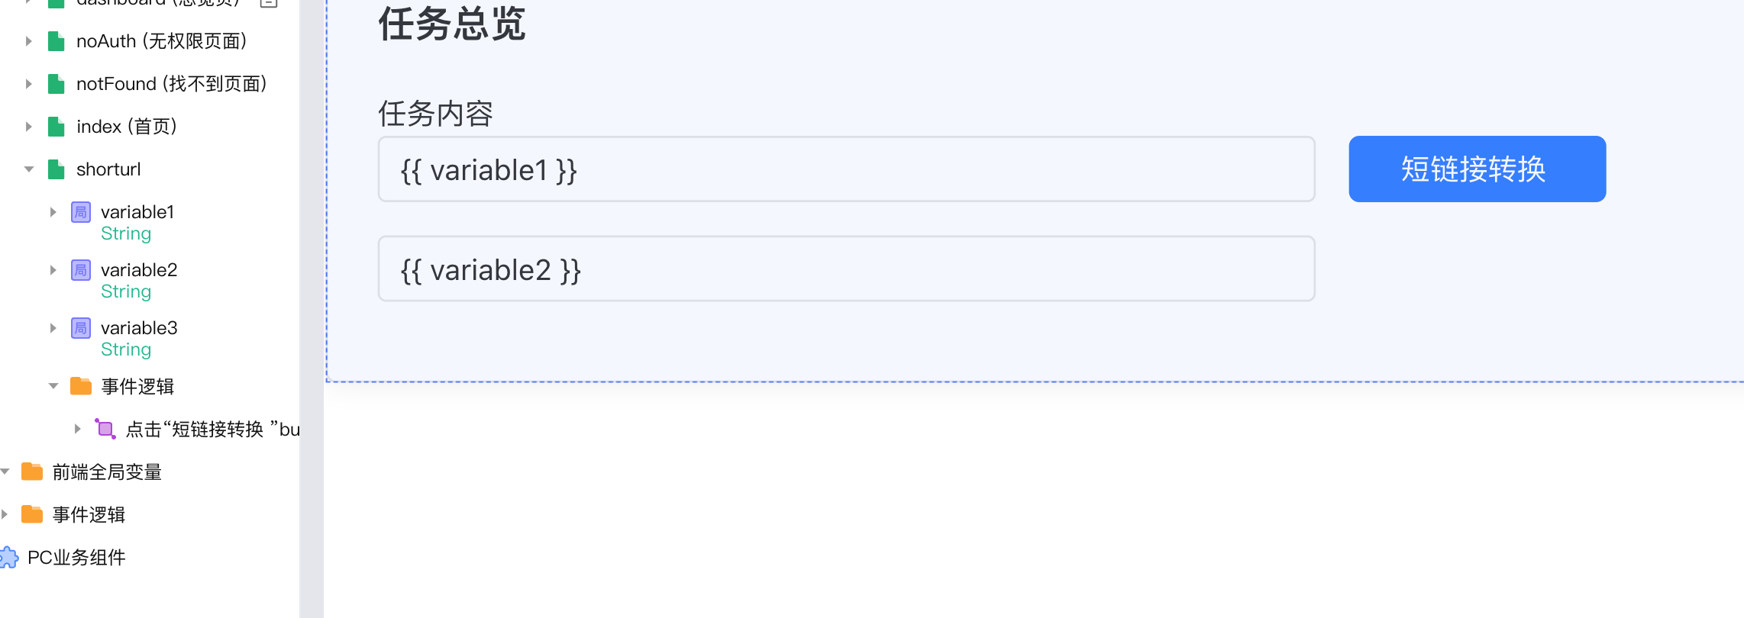

新增按钮并添加click事件

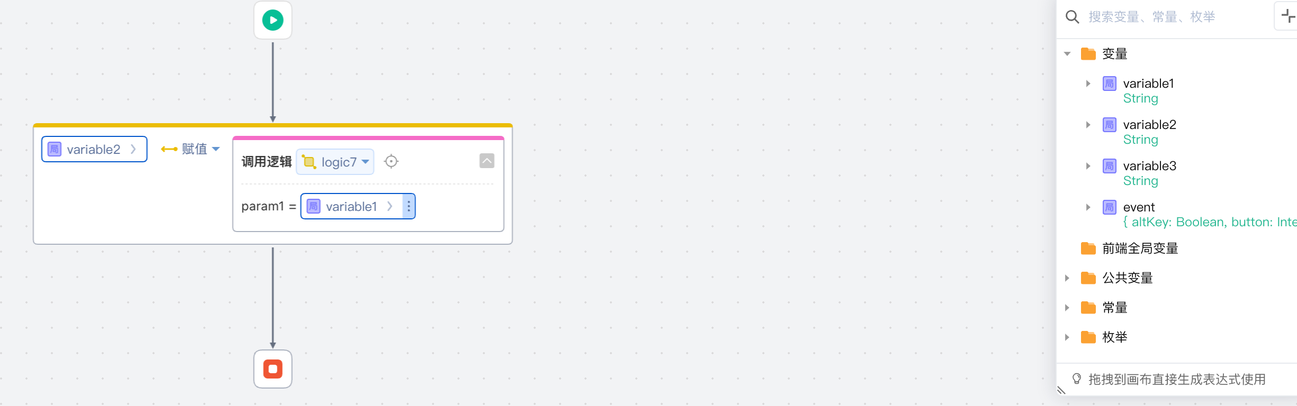

事件中调用服务端逻辑：

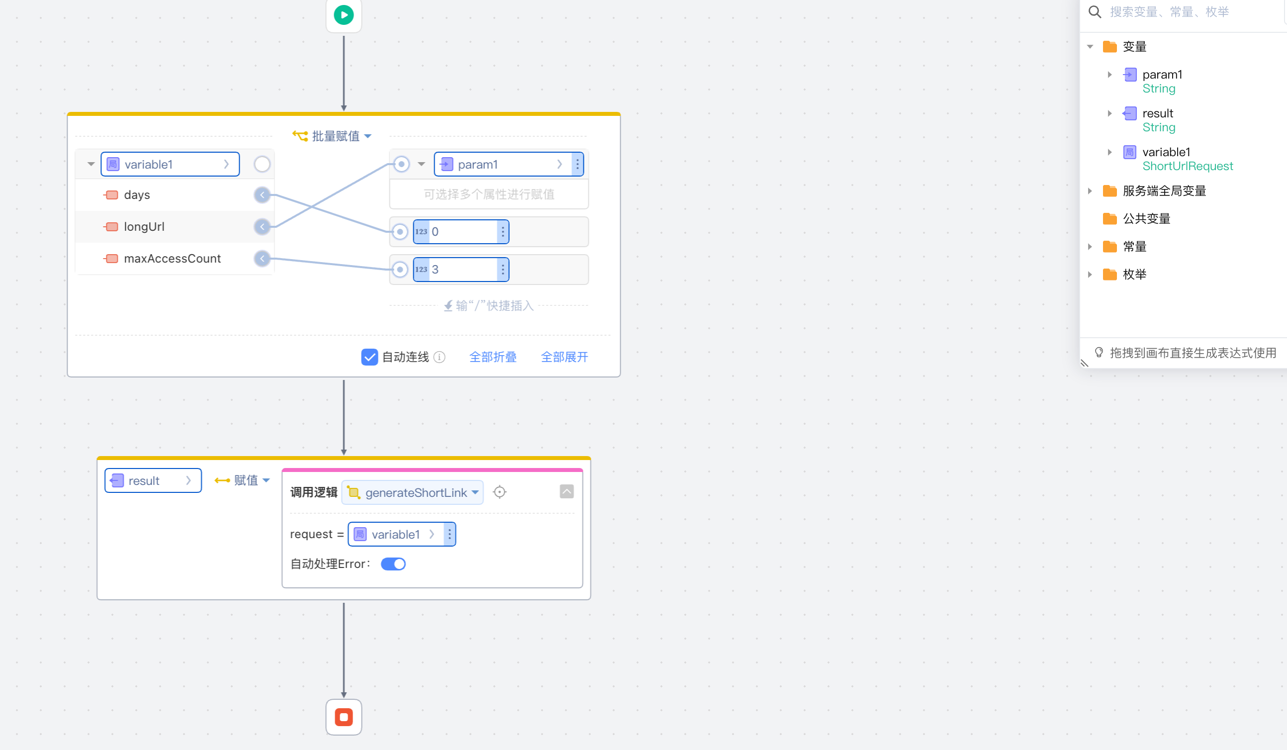

页面访问效果如图：

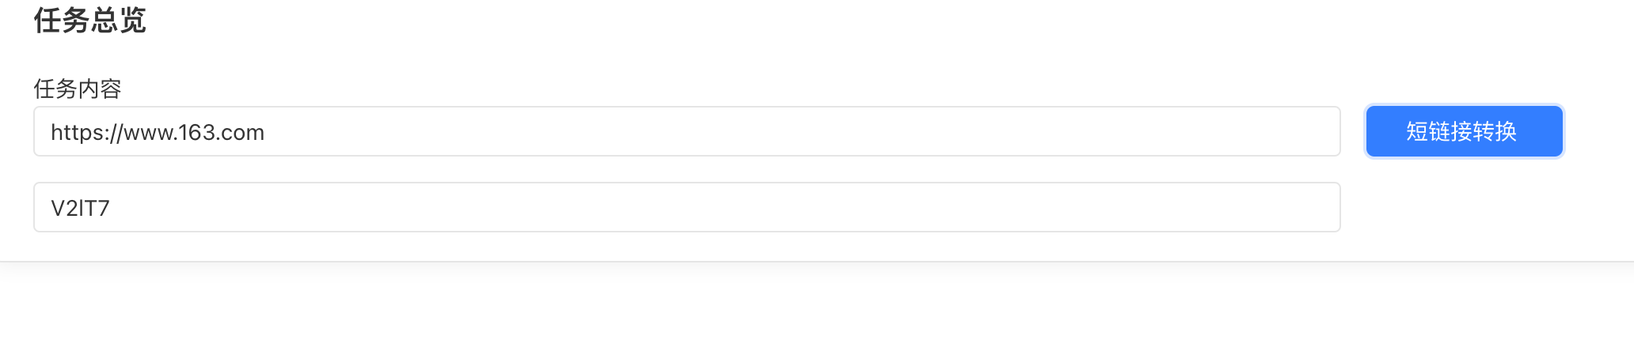

填写原始链接，生成短链接值。

访问时拼装平台应用地址和路径/go/{hashid}即可访问。

如 <https://dev-testshorturl-qa.app.codewave.163.com/go/V2lT7> 即可跳转。